# Laser_sys系统概要

主要有三部分组成

1. Laser_server: 服务器端接受片子姿态数据，设置每个片子的ID
2. Laser_client_service: 客户端的服务进程，接受Laser_server处理分发的数据
3. LaserSDK: 从服务进程Laser_client_service上读取共享内存数据，提供按ID取片子数据。

# Laser_sys工程说明

方案里面包含5个小项目

1. Laser_server_lib:服务端逻辑实现部分，作为库将来可以用多种UI方案去显示数据
2. Laser_server_mfc:服务端UI，用MFC来显示试试
3. Laser_client_service:客户端服务进程
4. Laser_sdk_lib:开发用的SDK，作为第三放库
5. Laser_sdk_test:自身调用sdk测试用

生成的结果手动放在VS2015/HandBuild里面，测试的时候同时运行Laser_server_lib.exe和Laser_client_server.exe，再运行LaserSDK开发的程序，就可以了。现在需要都运行再同一台机器上，测试好了可以一台server对多个client。

1. Laser_server_lib.exe：测试阶段作为控制台程序运行
2. Laser_client_service.exe：测试阶段采用控制台程序运行
3. LaserSDK:包含头文件和动态库LaserSDK .dll，动态库的静态库LaserSDK .lib

源文件放在Source里面，包含5个自己的包和1个第三方包(mavlink)，系统设计方面，看下节说明

# 系统UML说明

使用StarUML软件进行建模，StartUML下载：<https://pan.baidu.com/s/1eSsyK2A>

使用StarUML打开Laser_sys.uml文件，如下图，包含五个图：类图，用例图，活动图，组件图和部署图。

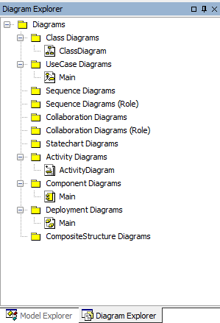

从五个图里面可以看出大致的系统结构和设计，图都很简单，辅助构思用。